DIAGNÓSTICO MARZO
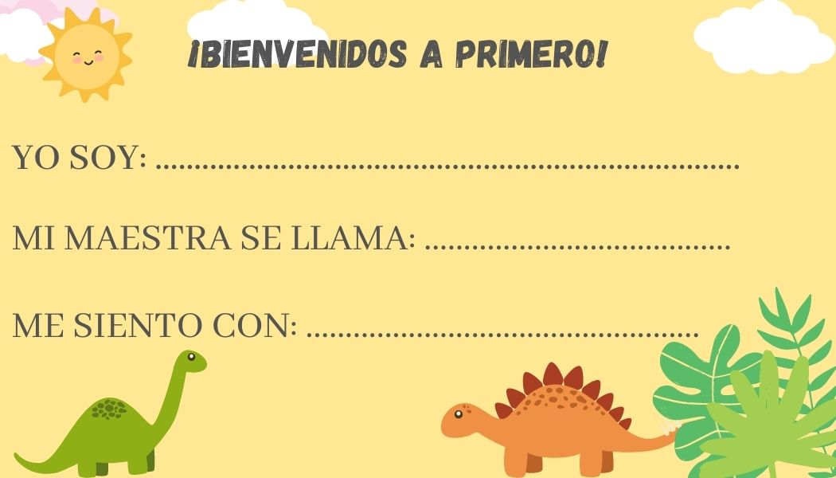

- Lectura del cuento “El árbol que no tenía hojas”.
Conversamos sobre lo leído. Se presenta al árbol del cuento realizado con afiche. Se reparten hojas de colores y los chicos escribirán su nombre para decorar el árbol como hacen los nenes del cuento.

RECORREMOS LA ESCUELA.
- Observamos imágenes de distintos tipos de escuelas y conversamos.
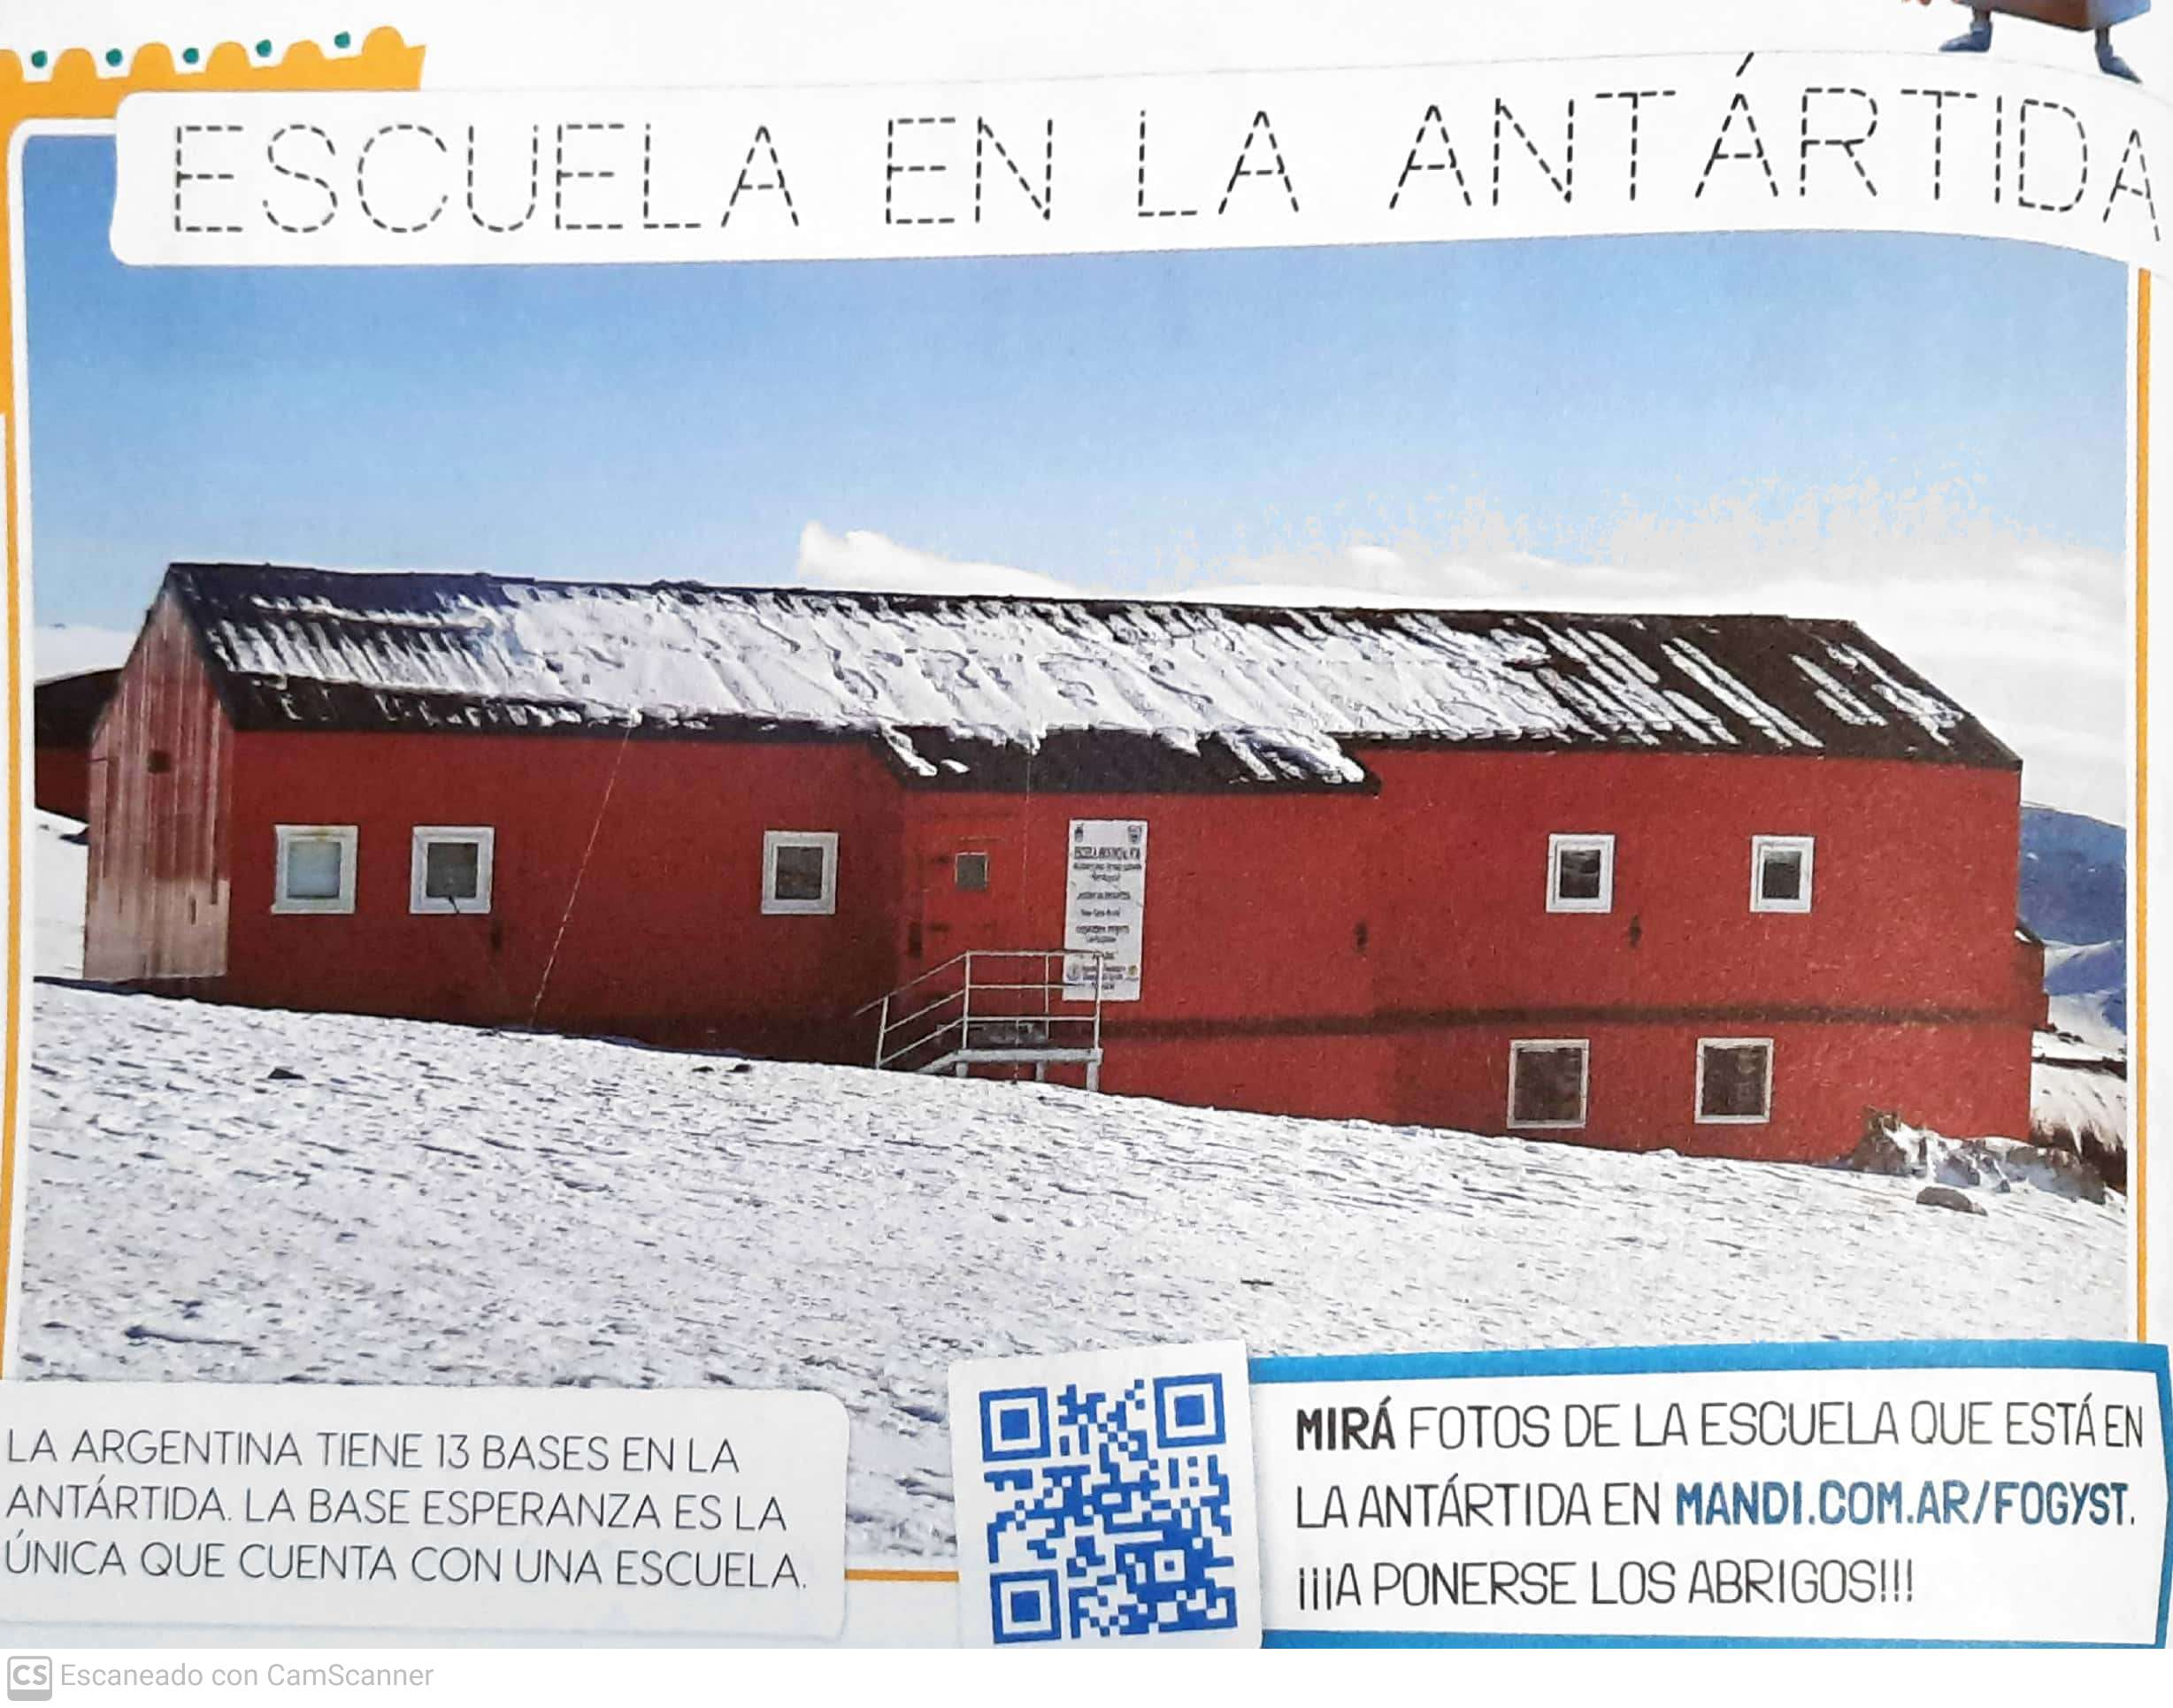
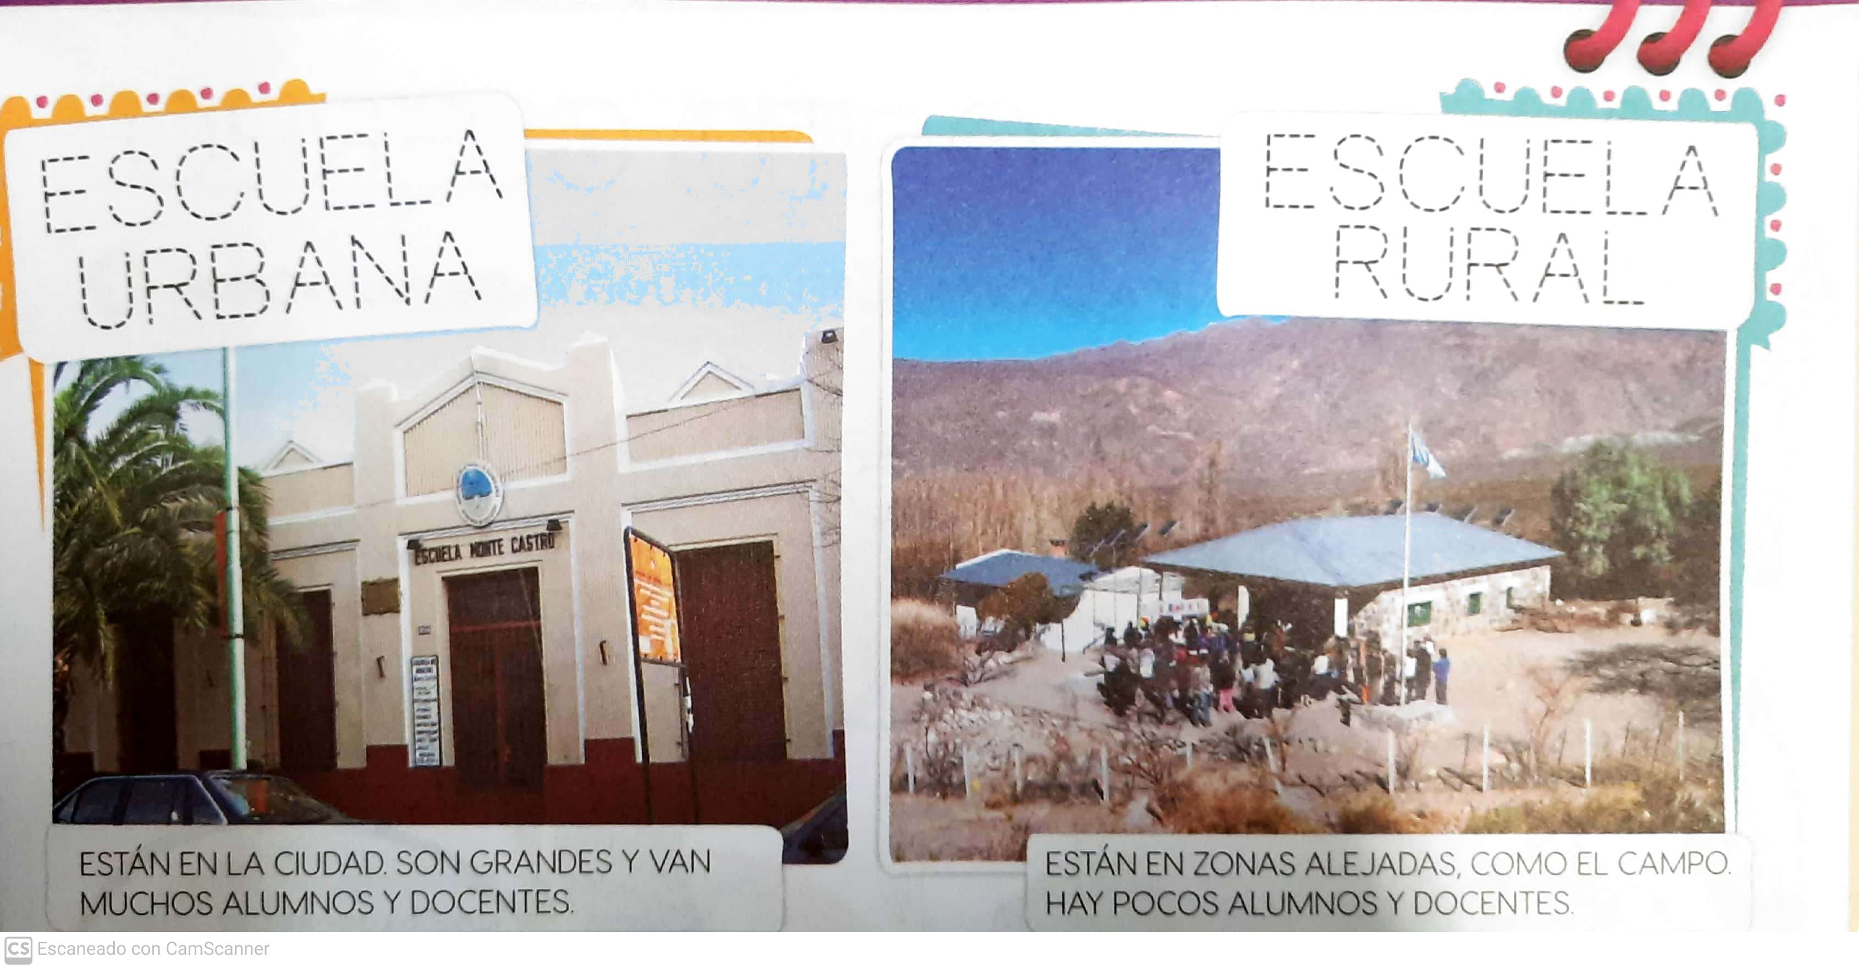
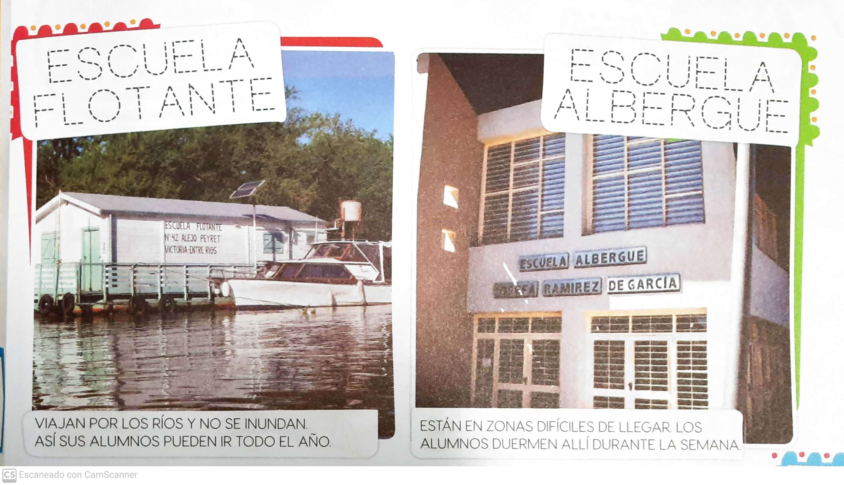
Conversamos: ¿Qué diferencias hay entre estas escuelas y la nuestra? ¿En qué se parecen?
¿Qué es lo más lindo de esta escuela? ¿Por qué?
- Dibujamos nuestra escuela y escribimos entre todos su nombre.

YO SOY:
JUGAMOS CON NÚMEROS
Jugamos con los números del 1 al 10. Se van mostrando carteles con cantidades del 1 al 10 y se va aplaudiendo. Luego se muestra el número correspondiente a la cantidad y se van pegando en el pizarrón para ver la relación entre la cantidad y el número escrito.

